轟・大野原地区地域コミュニティ運営協議会
事 務 局 だ よ り (第5号・平成28年11月)
発行：轟・大野原地区地域コミュニティセンター
事務局長 永末 辰次郎 (ＴＥＬ：0954-43-3256)

専門部会活動事業紹介

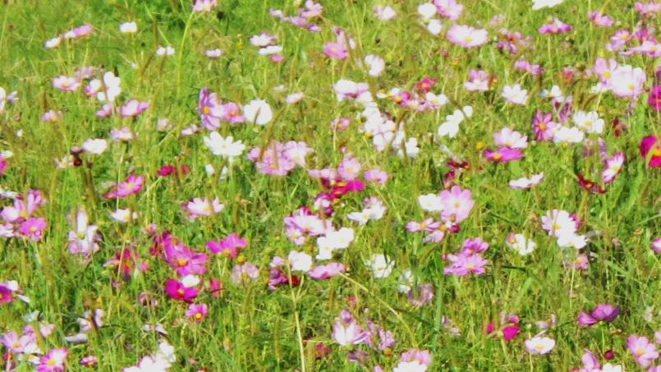
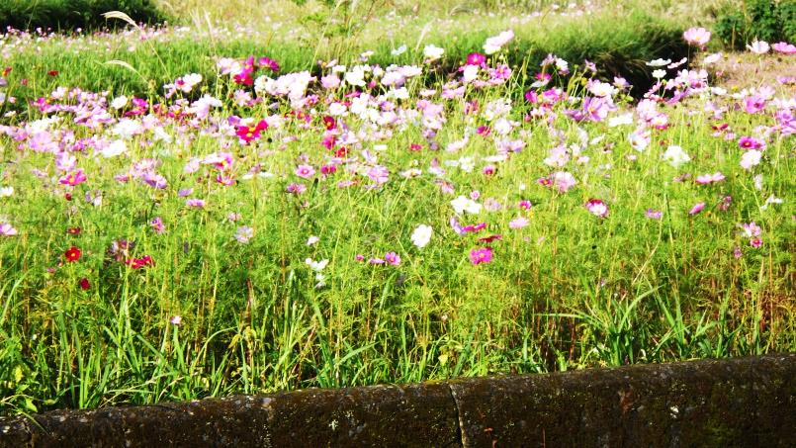
◎環境整備部会

《花いっぱい運動》 下岩屋二区(公民館の下)の遊休農地に8月28日にコスモスの種子を蒔き、
10月下旬に咲きました。
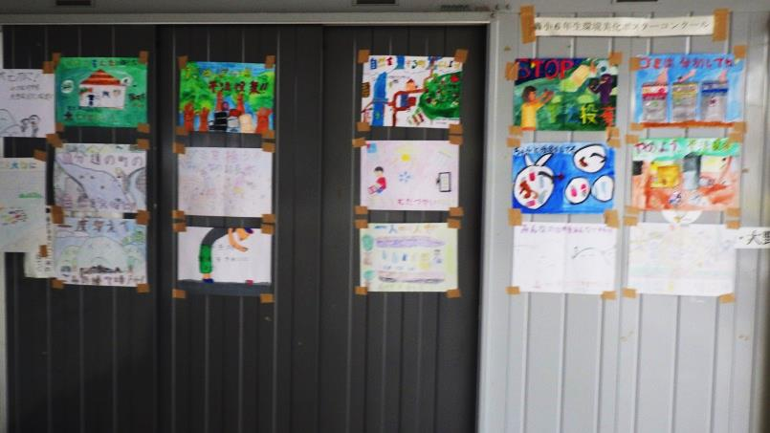
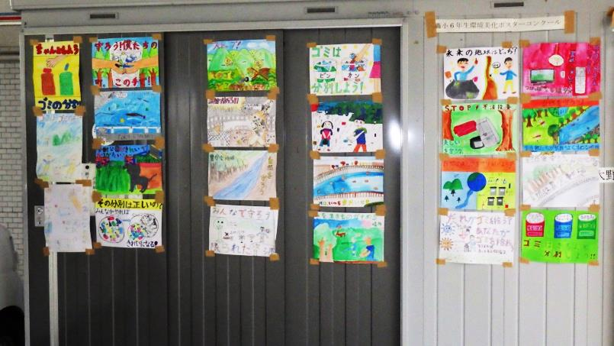
《環境美化ポスターコンクール》 轟小学校6年生を対象にポスターコンクールを実施しました。
40名の応募があり、どの作品も素晴らしいものでした。

(裏面もご覧ください)

◎青少年育成部会
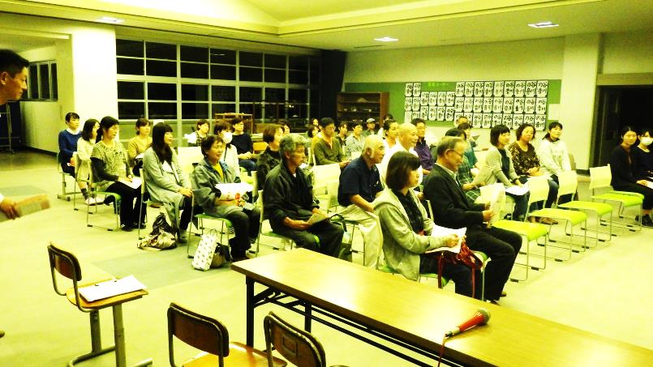
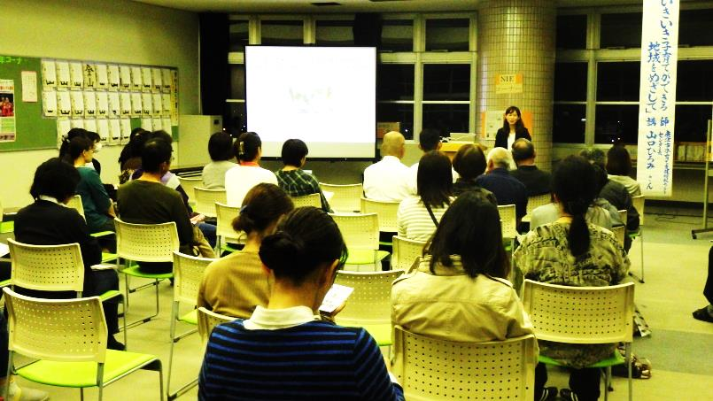
《轟小ＰＴＡとコミュニティ合同教育講演会》 10月25日(火)午後7時から轟小学校で講師に
唐津市子育て支援情報センター長の山口ひろみ氏を
招き「いきいきと子育てができる地域をめざして」の演題で講演をしてもらいました。
とても参考になる有意義な講演でした。約50名の方が聴講に参加いただきました。
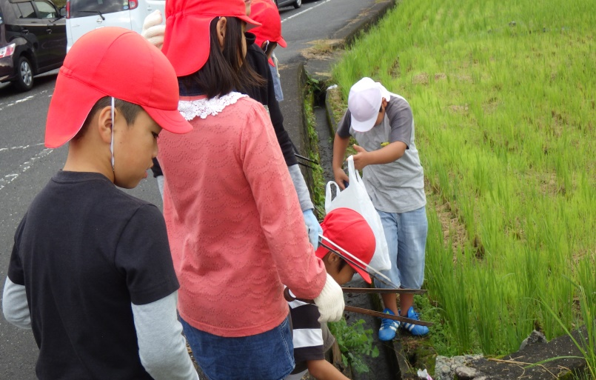
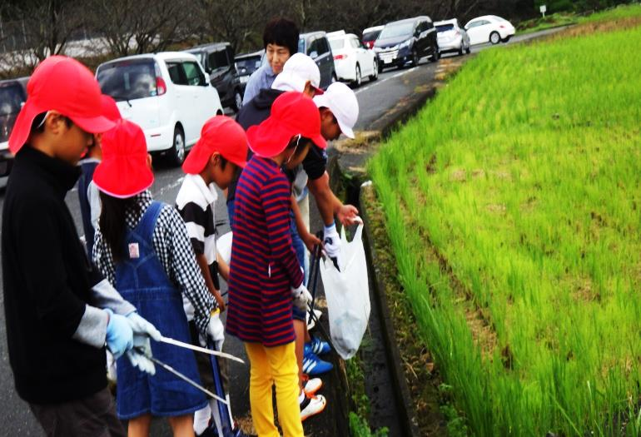

《轟小周辺クリーン大作戦》 10月26日にコミュニティからも参加し、児童と一緒に実施しました。

◎地域づくり部会
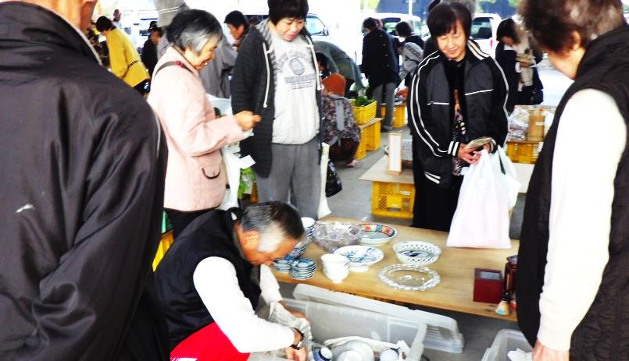
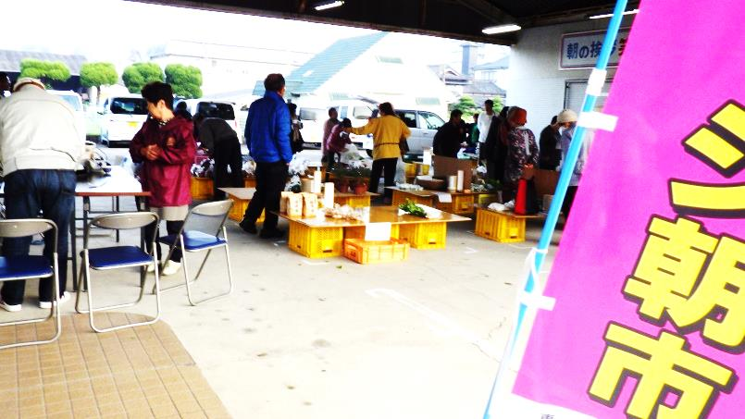

《ガレージ朝市開催》11月6日開催模様 まだまだ野菜類の出品が少ない状況です

